

Support de formation
Utilisateur

SOMMAIRE

1. objectif 4
2. Formation téléphonique 4
2.1 Présentation du téléphone 4
2.2 Utilisation du téléphone 5
2.2.1 Composition et réception d’appel 5
2.2.2 Gestion d’appels 7
3. Utilisation de Micollab 10
3.1 Présentation de Micollab 10
3.2 Installation du client lourd 10
3.3 Utilisation du client léger 13
3.4 Utilisation du MicollabClient 14
3.5 Programmation des touches d’un poste via Micollab 15

Ce document contient 17 pages
Ce document est la propriété d’ABERIA.
Il a été conçu dans le cadre précis et ne doit pas être utilisé à d’autres fins.
Il ne peut être communiqué à des tiers sans autorisation écrite préalable d’ABERIA
- objectif
Ce document constitue le support de formation des utilisateurs de l’Université de Nîmes

Le dossier contiendra les éléments suivants :
- l’utilisation d’un téléphone
- l’utilisation et l’installation du MiCollab
- la programmation des touches par le MiCollab

- Formation téléphonique

  - Présentation du téléphone
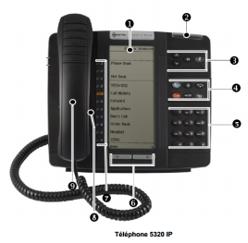

Fonction | Fonction
1) Affichage | La grande zone d’affichage à haute résolution simplifie votre choix et votre utilisation des fonctions téléphoniques.
2) Indicateur de sonnerie/message | Clignote pour signaler un appel entrant ou la présence d’un message en attente dans votre messagerie vocale.
3) Commandes de volume, de haut-parleur et de mode Silence | Offre les possibilités suivantes en matière de commandes audio :  (HAUT) et (BAS) permettent de régler le volume de la sonnerie, du combiné et des haut-parleurs mains libres.  • (HAUT-PARLEUR) active et désactive le mode mains libres.  (SILENCE) active le mode silencieux, ce qui permet de mettre temporairement hors fonction le combiné, casque d’écoute ou microphone mains libres du téléphone au cours d’un appel.
4) Touches de fonction fixes | Vous donne accès aux fonctions suivantes du téléphone :  • (APPLICATIONS) : procure un accès aux menus des applications et paramètres du téléphone.  • (ANNULER) : met fin à un appel si vous l’appuyez au cours de l’appel et, lorsque vous programmez le téléphone, élimine toute entrée et vous fait passer au niveau de menu précédent.  (RECOMPOSITION) : appelle le dernier numéro composé. •  (GARDE) : met l’appel courant en garde.  (TRANS/CONF) : amorce un transfert d’appel ou établit une conférence téléphonique à trois. •  (MESSAGE) : procure un accès à votre messagerie vocale et clignote pour vous signaler qu’elle contient des messages en attente. Remarque : l’indicateur de sonnerie/message clignote également  lorsqu’il y a des messages en attente.
5) Clavier | Pour composer un numéro.
6) Touches de navigation entre les pages | Servent à afficher des pages d’information supplémentaires pour certaines  applications. Le téléphone 5320 est doté de deux touches de navigation entre les pages : Précédente et Suivante.
7) Touches de fonction et touches programmables | . Contient 7 touches à étiquetage automatique qui peuvent être programmées comme touches de composition abrégée, touches de fonction fixes, touches non programmables, touches d’application ou touches de représentation de ligne, selon vos besoins de communication. Sur votre page d’accueil, la touche de fonction en bas à gauche est toujours la touche de votre ligne principale. Les trois touches du haut sont des touches d’afficheur.
8) Haut-parleur mains libres | Fournit la sortie audio permettant de faire des appels en mode mains libres ou d’écouter de la musique d’ambiance.
9) Combiné | Pour effectuer des appels avec le combiné. Si vous êtes en mode casque d’écoute ou mains libres, vous n’avez pas besoin d’utiliser le combiné.

  - Utilisation du téléphone
    - Composition et réception d’appel
Composez un appel
Pour faire un appel, utilisez l'une des méthodes suivantes :
• Appuyez sur la touche programmée associée à la personne à appeler.
• Composez le numéro à l’aide du clavier téléphonique.
•Utilisez l'annuaire
Pour utiliser l’annuaire :
Remarque: vous pouvez entrer le prénom ou le nom, ou les deux.
1. Appuyez sur Annuaire ou sur la touche programmée comme touche Annuaire.
2. Entrez le nom de la personne recherchée, comme suit :
• Pour chaque lettre de son nom, appuyez sur la touche appropriée sur le clavier jusqu’à ce que la lettre apparaisse dans l’affichage. Par exemple, si vous devez entrer la lettre C, appuyez trois fois sur le chiffre 2.
• Appuyez sur la touche d’afficheur <— pour corriger les erreurs.
• Si la lettre suivante du nom se trouve sur la même touche que la précédente, appuyez sur la touche d’afficheur —> avant de continuer.
• S’il y a lieu, appuyez sur la touche d’afficheur —> pour insérer un espace entre le prénom et le nom.
3. Appuyez sur la touche d'afficheur Consulter.
4. S’il n’y a aucun résultat, modifiez l’entrée d’origine. Modifiez le nom, puis appuyez sur Consulter.
5. Si plus d’une correspondance est trouvée, appuyez sur la touche d’afficheur Suivant.
6. Effectuez l'une des actions suivantes :
• Pour faire un appel, appuyez sur la touche d’afficheur Appeler.
• Pour modifier l’entrée, appuyez sur la touche d’afficheur Précédent.
• Pour quitter, appuyez sur Annuler ou sur SuperTouche (si programmée).

Répondre à un appel
Effectuez l'une des actions suivantes :
• Sélectionnez la touche de ligne programmable correspondant à la ligne qui sonne et clignote.
• Décrochez le combiné ou appuyez sur (HAUT-PARLEUR).

Mettre fin à un appel
Effectuez l'une des actions suivantes :
•Appuyez sur Raccrocher ou sur Annuler ( ).
•Replacez le combiné.
• Appuyez sur la touche que vous avez programmée comme touche Annuler.
• Si vous êtes en mode Mains libres, appuyez sur (HAUT-PARLEUR).

Recomposition
Pour recomposer le dernier numéro composé manuellement :
1. Décrochez le combiné (facultatif).
2. Appuyez sur (RECOMPOSER).

Recomposition - Numéro enregistré
Pour enregistrer le dernier numéro composé manuellement :
1. Décrochez le combiné.
2. Composez le code d’accès de la fonction voulue.
Pour recomposer un numéro enregistré :
1. Décrochez le combiné.
2. Composez le code d’accès de la fonction voulue.

Mode mains libres
Pour faire un appel en mode mains libres :
1. Si vous souhaitez utiliser une autre ligne que votre ligne principale, appuyez sur la touche de ligne de votre choix. Remarque : votre administrateur doit programmer les représentations de ligne pour votre téléphone.
2. Composez le numéro.
3. Commencez à parler lorsque la personne appelée répond. Le microphone et le hautparleur mains libres de votre téléphone transmettent et reçoivent le son.
Pour répondre à des appels en mode mains libres :
1. Appuyez sur la touche de ligne clignotante.
2. Commencez à parler. Le microphone et le haut-parleur mains libres de votre téléphone transmettent et reçoivent le son.
Pour raccrocher en mode mains libres :
•Appuyez sur (HAUT-PARLEUR).
Pour passer en mode silence, en fonctionnement mains libres :
•Appuyez sur (SILENCE). Le voyant de la touche Silence s'allume.
Pour désactiver le mode Silence et reprendre la conversation :
•Appuyez sur (SILENCE). Le voyant de la touche Silence s'éteint.
Pour désactiver le mode mains libres :
•Décrochez le combiné.
Pour revenir au mode mains libres :
1. Appuyez sur (HAUT-PARLEUR).
2. Raccrochez le combiné.
    - Gestion d’appels
Mettre en garde
Pour mettre un appel en garde :
1. Appuyez sur (GARDE).
2. Appuyez sur la touche que vous avez programmée comme touche Mise en garde.
L’indicateur de la ligne sur laquelle un appel est en garde clignote.
Pour reprendre un appel mis en garde, effectuez l’une des opérations suivantes :
• Décrochez le combiné et appuyez sur la touche de la ligne qui clignote.
• Appuyez sur l’indicateur qui clignote.
• Utilisez la fonction Ajouter garde pour faire une conférence téléphonique avec l’appel mis en garde.
Pour reprendre un appel en garde depuis un autre téléphone, procédez comme suit :
• Appuyez sur la touche de ligne clignotante.
• Composez le code d’accès de la fonction voulue, puis le numéro du poste qui a mis l’appel en garde.

Silence
Le mode Silence permet de désactiver temporairement le combiné, le casque ou le microphone mains libres du téléphone durant un appel.
Pour passer en mode Silence au cours d’un appel :
•Appuyez sur (SILENCE). L'indicateur (SILENCE) s'allume.
Pour désactiver le mode Silence et reprendre la conversation :
•Appuyez sur (SILENCE). L'indicateur (SILENCE) s'éteint.*

Transférer
Pour transférer un appel en cours :
1. Appuyez sur (TRANS/CONF).
2. Composez le numéro du destinataire du transfert.
3. Effectuez l'une des actions suivantes :
• Pour terminer le transfert, raccrochez.
• Pour annoncer le transfert, attendez une réponse, consultez le destinataire, puis raccrochez.
• Pour annuler le transfert, appuyez sur (ANNULER).

Pour transférer un appel en cours en mode Casque :
1. Appuyez sur (TRANS/CONF).
2. Composez le numéro du destinataire du transfert.
3. Pour terminer le transfert, appuyez sur la touche de fonction Libérer.

Conférence
Pour établir une conférence à deux à partir d’un appel en cours ou pour ajouter un correspondant à une conférence en cours :
1. Appuyez sur (TRANS/CONF).
2. Composez le numéro du participant suivant.
3. Attendez la réponse.
4. Appuyez sur (TRANS/CONF).
Pour vous retirer d’une conférence :
• Raccrochez ou appuyez sur (Annuler).
Diviser une conférence téléphonique
Pour diviser une conférence téléphonique et parler en privé avec le premier interlocuteur :
• Appuyez sur la touche d’afficheur Diviser.

Alterner
Pour appeler une tierce personne lors d’un appel à deux en cours :
1. Appuyez sur (TRANS/CONF).
2. Composez le numéro.
Pour alterner entre les deux appels :
• Appuyez sur la touche d’afficheur Échanger app.

Rappel
Cette fonction permet au système de vous aviser si un appareil occupé se libère ou si un appareil a été utilisé après qu’une condition de non-réponse soit survenue.
Pour demander un rappel automatique lorsque le poste appelé est occupé ou ne répond pas :
1. Appuyez sur Me rappeler ou composer le « 8 ».
2. Raccrochez.
Lorsque le correspondant est disponible, votre téléphone sonne, puis affiche l’indicateur de sonnerie de rappel.
Pour répondre à un rappel :
• Lorsque vous voyez l’indicateur de sonnerie de rappel, décrochez le combiné.

- Boite vocale
Les boites vocales ne sont pas installer de base sur les téléphones. Si vous souhaitez une boite vocale il faudra faire la demande au service informatique.

Une fois que la boite vocale est installée sur votre ligne il faut dans un premier personnalisé le mot de passe.
Attention le mot de passe doit avoir les caractéristiques suivantes :
- Faire entre 4 et 10 caractères,
- Ne pas être une suite logique de chiffre,
- Le mot de passe doit être différent du numéro de poste.

Pour personnalisé le mot de passe il faut appeler le numéro 5900 et suivre les indications :
- Taper 8 pour aller dans la personnalisation
- Taper 7 pour modifier le mot de passe
Ensuite il faut enregistrer un message d’accueil et votre nom.
- Taper 8 pour aller dans la personnalisation
- Taper 4 pour enregistrer le message et # pour arrêter l’enregistrement
- Taper 7 réécouter le message
- Taper 9 pour le confirmer ou 3 pour le modifier

Puis il faut enregistrer le nom :
- Taper 8 pour aller dans la personnalisation
- Taper 6 pour enregistrer le message et # pour arrêter l’enregistrement
- Taper 7 réécouter le message
- Taper 9 pour le confirmer ou 3 pour le modifier
Pour activer le renvoi sur le répondeur :
- Si renvoi sur non réponse *22+5900
- Si renvoi sur occupation *23+5900
- Si renvoi immédiat *21+5900
Pour annuler les renvois :
- Renvoi sur non réponse #22
- Renvoi sur occupation #23
- Renvoi immédiat #21
- Utilisation de Micollab
  - Présentation de Micollab
Micollab est un caller qui sert à passer des appels en utilisant l’ordinateur en faisant des copier coller. Il permet de consulter la messagerie. Et il sert de tchat en utilisateur.
Il se présente de deux façons :
- Client lourd : logiciel à installer sur l’ordinateur. Pour télécharger le client lourd il suffit d’appeler sur cette adresse : micollab.unimes.fr/ucs/dl/UnifiedCommunicatorAdvanced.msi
- Client léger : accès en page web.via l’adresse : https://micollab.unimes.fr/ucs/webclient/

  - Installation du client lourd
Une fois le fichier télécharger sur l’adresse (réseau interne à l’université et non sur internet) (micollab.unimes.fr/ucs/dl/UnifiedCommunicatorAdvanced.msi). Lancer l’application

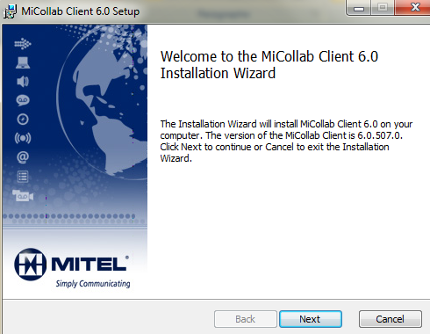
Accepter la licence afin de lancer l’installation.
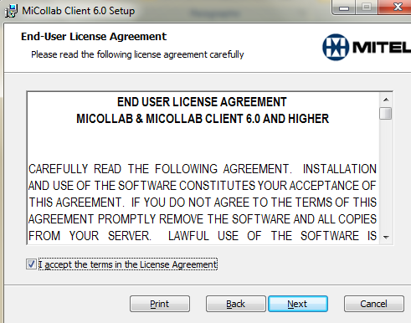

Choisir le mode d’installation typique
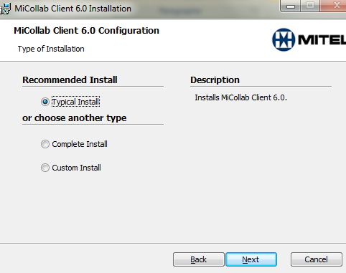
Dans le champ Micollab Client Service Hostname il faut rentrer micollab1.unimes.fr
Et choisir la langue french (European).
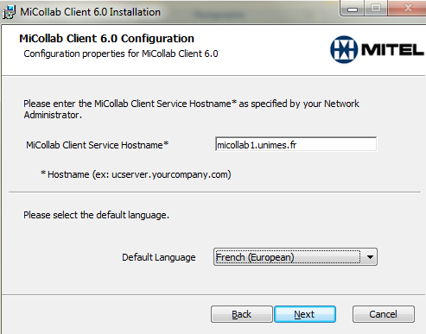
Lancer l’installation.
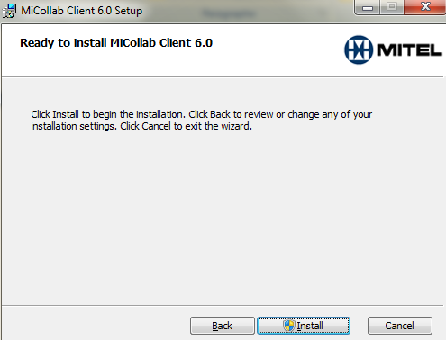
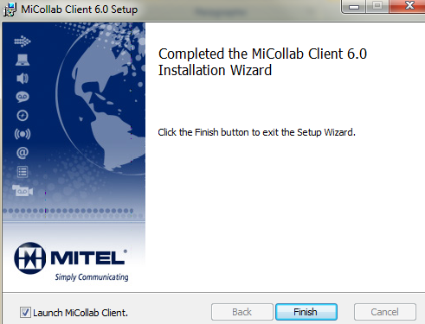
Lorsque l’installation est terminée le logiciel va s’ouvrir.

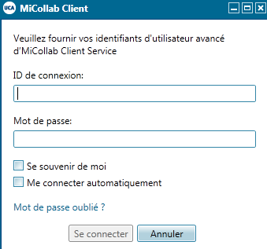
Il faut s’authentifier pour accéder au logiciel. Le login est identique à celui de vos ordinateurs et par défaut le mot de passe est le numéro de poste.
Lors de la première connexion le logiciel va demander de changer le mot de passe (modification obligatoire).
Le mot de passe doit respecter ces règles :

- Contenir entre 8 et 20 caractères
- Ne doivent pas être trop simple
- Doit contenir au moins une lettre majuscule, une lettre minuscules, un chiffre et un caractère alphanumérique
- Ne doit pas contenir l’ancien mot de passe, ni l’ID de connexion
Une fois fait la connexion est établie
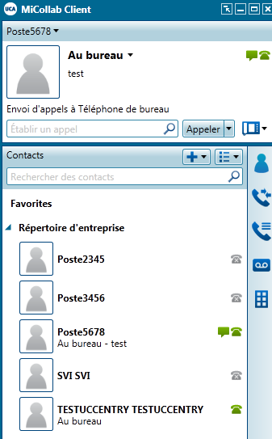
  - Utilisation du client léger
Pour utiliser la version web, il suffit d’aller sur l’adresse https://micollab.unimes.fr/ucs/webclient/.
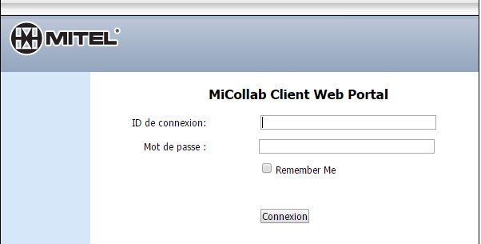

Et s’authentifier avec le login de la session de l’utilisateur et le mot de passe par défaut est le numéro de son poste. Lors de cette connexion le changement de mot de passe n’est pas demandé par la page web. Mais l’idéal est le changer.

Pour ce faire vous allez dans paramètre.
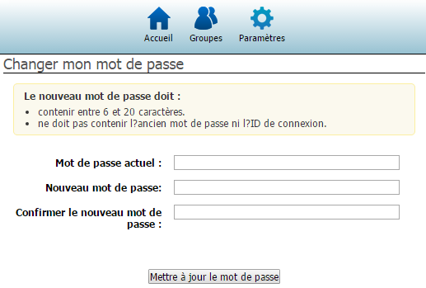
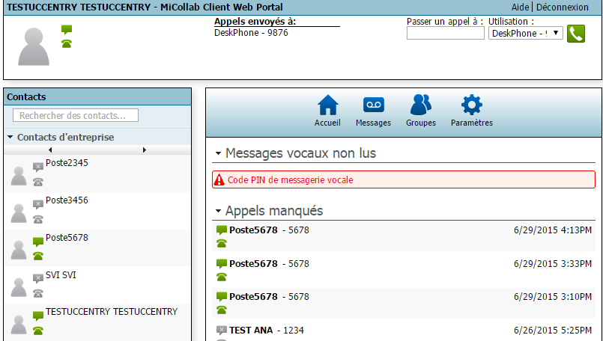

  - Utilisation du MicollabClient
Pour passer un appel depuis le micollab il suffit de rentrer le numéro dans la ligne passer un appel et appuyer sur entrée.
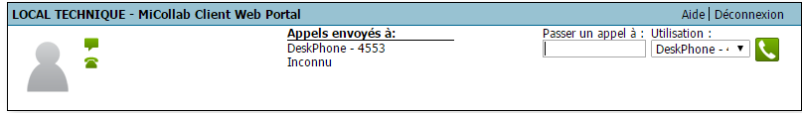

Une fois la communication établie les icones suivantes apparaissent :
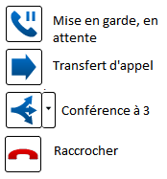
Pour répondre à un appel le pop-up suivant apparait
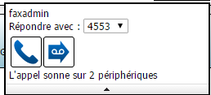

Avec ce pop up vous pouvez soit répondre (le téléphone bleu) ou renvoyer l’appel sur le répondeur (flèche bleu) si vous avez un répondeur.

Avec le client lourd lors de la réception d’un appel un pop-up apparait en donnant le nom ou le numéro du correspondant :
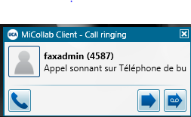

Et en communication une autre fenêtre s’ouvre :
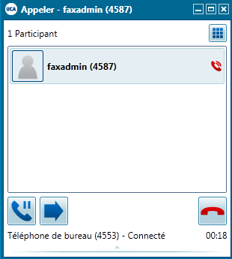
Avec la première touche pour mettre en attente et la seconde pour faire un transfert d’appel. Et la touche rouge pour raccrocher.
Pour passer un appel il suffit de taper le numéro dans la fenêtre et taper entrée.

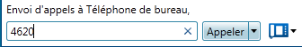

  - Programmation des touches d’un poste via Micollab
Sur les postes de modèle 5320 il y a 7 touches de disponible à programmer et pour les postes 5340 il y a 40 touches à programmer. La programmation se fait depuis le Micollab client lourd. Pour ce faire il suffit de suivre les étapes suivantes :
- Il faut aller dans la configuration du compte. Cliquer sur le nom en haut du logiciel et cliquer sur gérer le compte
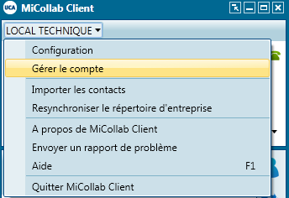

Une fois sur la gestion du compte cliqué sur le bouton connecter le périphérique
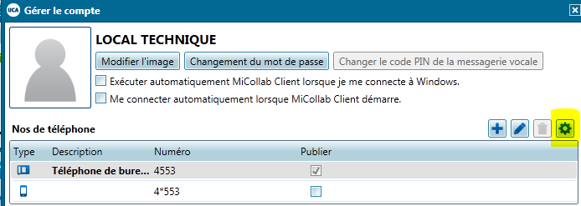

Cette fenêtre apparait :
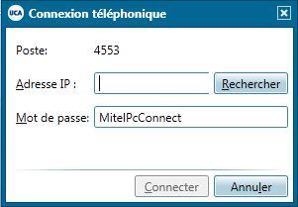
Cliquer sur rechercher afin d’avoir le champ Adresse IP qui se remplisse tous seuls. Et cliquer sur connecter.

Attention si la connexion ne se fait il faut faire la modification suivante sur le poste :
- Appuyer sur la touche (supertouche)
- Sélectionner « Param »
- Sélectionner « Connectivité PC »
- Appuyer sur « Activer » et la coche doit apparaitre dans la case
- Appuyer sur « Enreg »
- Faire « Fermer » deux fois pour tout quitter.
L’accès au menu après cette modification n’est pas immédiat car le téléphone doit faire une synchronisation avec le téléphone. Si lors de vos modifications la connexion ne se fait attendre le lendemain pour être synchroniser avec les serveurs.

Le menu de programmation de touche s’ouvre.
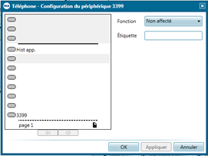

Choisir la touche qui doit être paramétré
Et sélectionner dans le menu la fonction souhaiter.

Dans un premier temps nous allons programmer une touche appelé supertch afin de régler, modifier la sonnerie.
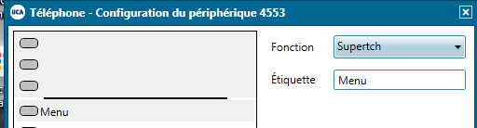

Et ensuite programmer n’importe quelle fonction de la liste suivante :

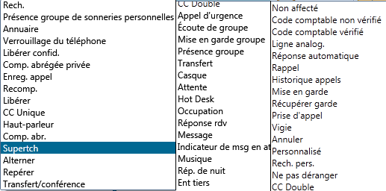

La fonction la plus utilisé sera « comp. Abrégée privée ». Cette touche est utilisée pour l’appel d’un poste interne en appuyant sur la touche.
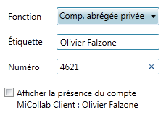
Une fois les touches programmés cliquer sur « appliquer » et « OK ». La modification sur le téléphone sera immédiate et l’affichage du téléphone est modifié directement.

